Volksschule St. Ulrich bei Steyr
Schüler tanzen aus den Reihen
23. MäRZ 2007
Beteiligte Lehrer/innen | VD Erler, SR Gergelyfi, SR Rammerstorfer, VOL Schönherr, VOL Krößwang, VOL Fachberger
Projektkoordination | VOL Krößwang Ingrid |  |  | kontakt
anzahl der schüler/innen | 111 | Klasse/n | 1.a, 1.b, 2., 3., 4. | 07252/54326
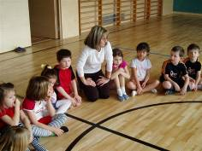
Schüler tanzen aus den Reihen
Anlässlich des 3. Aktionstages „Schüler tanzen aus den Reihen“ gab es am 23. März 2007 für alle Schüler eine zusätzliche Bewegungsstunde mit Musik.
Von der 1. bis zur 4. Einheit wurde den 4 Klassen abwechselnd ein vielfältiges Programm geboten.

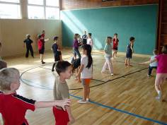
Begonnen wurde mit einfachen Bewegungsformen wie Gehen und Laufen zum Rhythmus der Musik, gebunden an kleine Aufträge (z.B.: Begrüßung mit Handschlag, oder mit dem Arm einhängen und einmal rundherum drehen).

Beim Pausensamba war schnelle Reaktion gefragt, laufen und Stopp, beim „go-run-hop“ mussten die Schüler die richtige Bewegungsart am Rhythmuswechsel erkennen.

Nach diesen freien Bewegungsformen folgten Tänze mit einfachen gebundenen Tanzschritten: ein Sirtaki, ein Allewander ( Tanz mit Tüchern) und zur schwungvollen Musik von Dschingis Khan eine Gymnastikeinlage.
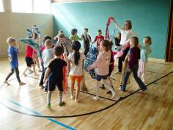
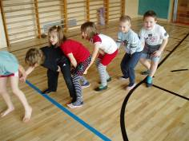
Den lustigen Abschluss bildete der Tausendfüßler-Tanz zur Musik: “Der rosarote Panther“.

